**难度：入门**

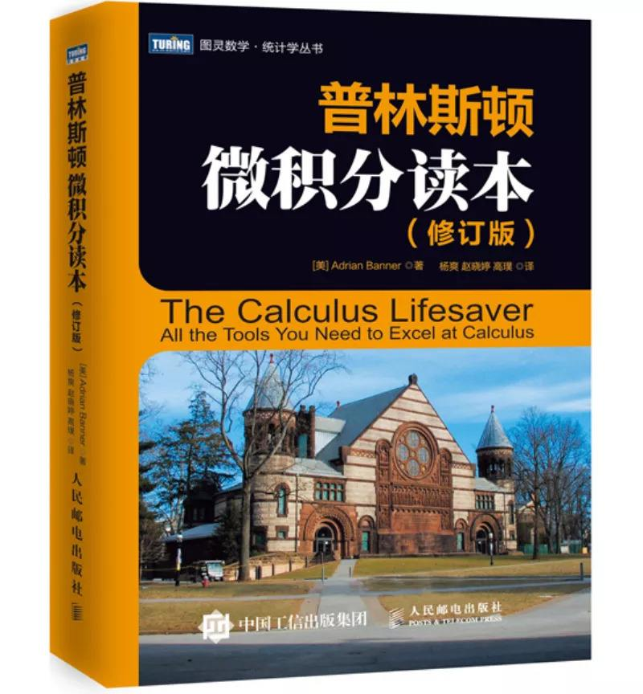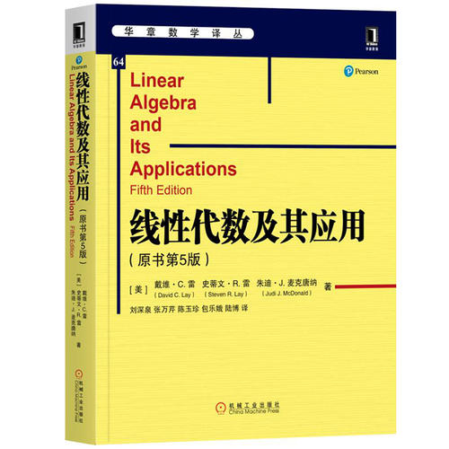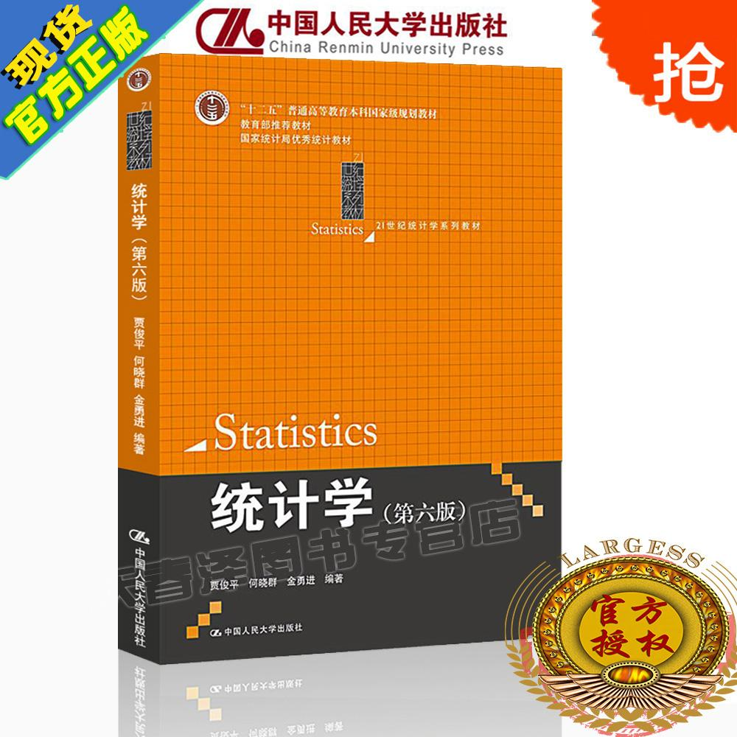

《普林斯顿微积分读本》，阿德里安·班纳 著

《线性代数及其应用》，戴维 C.雷 等 著

《统计学》， 贾俊平 等 著

**难度：史诗**

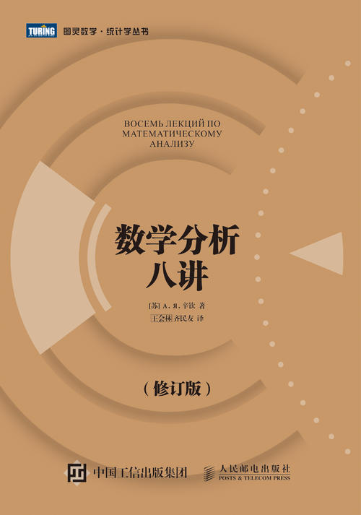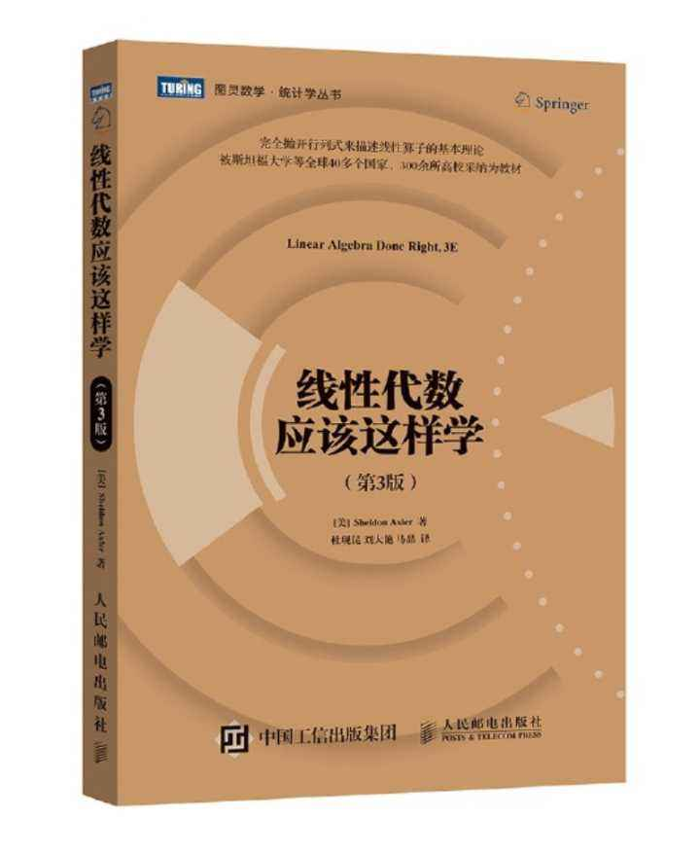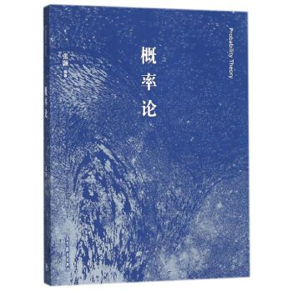

《数学分析八讲》，辛钦 著

《线性代数应该这样学》，阿克斯勒 著

《统计学》， 张颢 著